Ныхасы – тематикон урок

( интегративон урок : ирон æвзаг æмæ информатикæ 2 – æм къласы )

«Ирыстон – аргъæутты бæстæ»
( Предметæвдисæг, миниуæгæвдисæг æмæ архайдæвдисæг дзырдтæ
сфæлхат кæнын.)

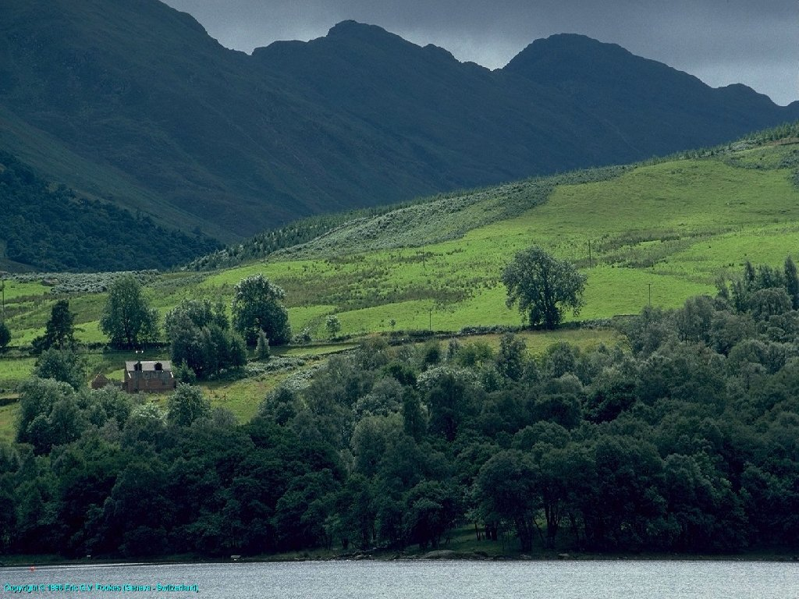

Архонкæйы 1 – æм астæуккаг скъолайы
ирон æвзаг æмæ литературæйы
ахуыргæнæг Гæззаты Т.С.

Дзæуджыхъæу - 2011 аз

Урочы хæстæ:

1) Сфæлхат кæнын предмет, предметы миниуæг æмæ предметы
архайдæвдисæг дзырдтæ, сæ хицæндзинæдтæ;
2) Сывæллæтты зонындзинæдтæ фæпарахатдæр кæнын, ныхасы
рæзтыл бакусын нывтæм гæсгæ, текстыл бакусын;
3) Ахуырдзаты ахуыр кæнын уарзон цæстæй кæсын æрдзмæ,
цæрæгойтæм, аудын сыл æмæ сæ хъахъхъæнын.

Урочы æрмæг: компьютер, слайдтæ нывтимæ, музыкæ, текст.

Эпиграф: Ды дæ мæ цин, мæ цардамонд,
Фыдыбæстæ, дæуæй
Мæнæн зынаргъдæр, адджындæр
Нæ уыдис æмæ нæй.
Кочысаты М.

Урочы цыд.
I. Орг. хай.
II. Ахуыргæнæг: ( зæгъын абоны урочы тыххæй, темæ, хæстæ)
III. Информатикæйы ахуыргæнæг: ( зæгъы, абон куыст куыд цæудзæн,
цы куысты хуызтæй пайда кæндзысты, уый.)

IV. Ахуыргæнæджы разныхас ( Ахуыргæнæг зæгъы эпиграфы ныхæстæ )

Слайд№1. « Эпиграфы ныхæстæ»

- Сывæллæттæ, уæдæ куыд бамбæрстат, афтæмæй абон мах дзурдзыстæм
нæ рæсугъд æрдзы тыххæй, куыд æй хъæуы уарзын, хъахъхъæнын.
Мах хъуамæ ноджы нæ зæрдыл æрлæууын кæнæм предмет, миниуæг æмæ архайдæвдисæг дзырдтæ кæцытæ сты, сæ хицæндзинæдтæ.

Слайд № 2. Слайд № 3. Слайд № 4.
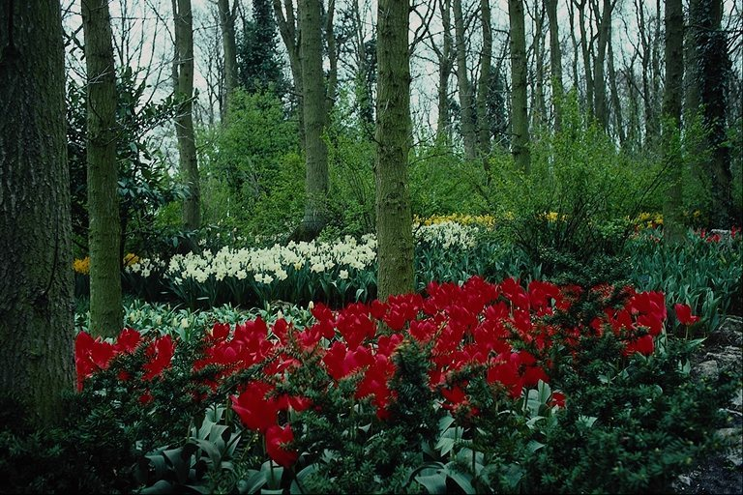

- Цымæ цы ис рæсугъддæр æрдзæй, уæлдайдæр та Ирыстоны æрдзæй!..
Æвæццæгæн, ницы… Адæймаг куы скæсы нæ цъитиджын хæхтæм, урссæр къæдзæхтæм, куы афæлгæсы нæ тар хъæдтæм, нæ дидинæгджын фæзтæм, нæ
рæсугъд быдыртæм æмæ хъал цæугæдæттæм, уæд зæрдæ айдзаг вæййы циндзинадæй, æмæ лæг фæзæгъы йæхицæн: « Æвæдза, цæй диссаджы æрдз ис Ирыстоны?.. Æцæг аргъæутты бæстæ у нæ райгуырæн зæхх!»
Фыццаг хатт чи фены нæ æрдзы рæсугъддзинад, уый бынтон дисы бафты, æмæ йæ никуыуал ферох вæййы Ирыстоны алæмæты æрдз…

III. Темæмæ рахизын:

1) Фонетикон фæлтæрæнтæ ( фонетическая разминка).(Экраныл æвдыст цæуынц дамгъæтæ, ахуыргæнæг сæ кæсы хъæрæй, сывæллæттæ йæ фæстæ.):

Слайд № 5. Къ, чъ, з, æ, цъ, хъ, с, дз, гъ, ы, ц, дж, пъ, тъ.

2) Компьютеры мониторыл ис дзырдтæ цухгонд дамгъæтимæ.

Информатикæйы ахуыргæнæг: ( сывæллæтты зæрдыл æрлæууын кæны,
куыд æххæст кæнын хъæуы компьютерыл ацы куыст, уый. Сабитæ кусынц хибарæй, ахуыргæнæг сæм йæ хъус дары.)

Слайд № 6.

Рæсу…д , Иры…тон, æр…, …уанон, тæр…ус, уар…æм, сы…дæг, бæр…онд, … усынц.

А) ( Сывæллæттæ амонынц фыццаг предметæвдисæг дзырдтæ, стæй миниуæгæвдисæг , стæй та архайдæвдисæг дзырдтæ. Фæйнæ иу дзырдимæ æрхъуыды кæнын хъуыдыйад, иу дзы ныффыссын фæйнæгыл æмæ тетрæдты.)

Б) Дзырд « æрдз» фонетикон æвзæрст ракæнын.

Фарст: - Зæгъут- ма , сабитæ, æрдз алы хатт афтæ рæсугъд вæййы?

- Цы кæнын хъæуы адæмы, цæмæй æрдз уа рæсугъд æмæ сыгъдæг?

( Сывæллæтты хъуыдытæм байхъусын.)

Слайд № 7,8,9 «Адæм сафынц æрдз».

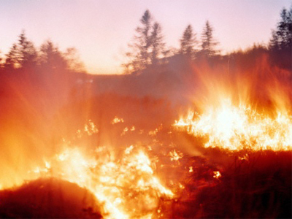
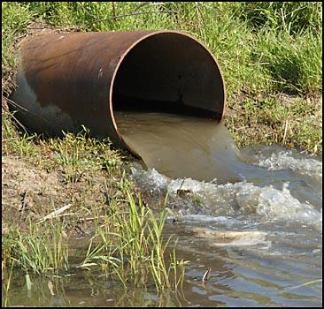
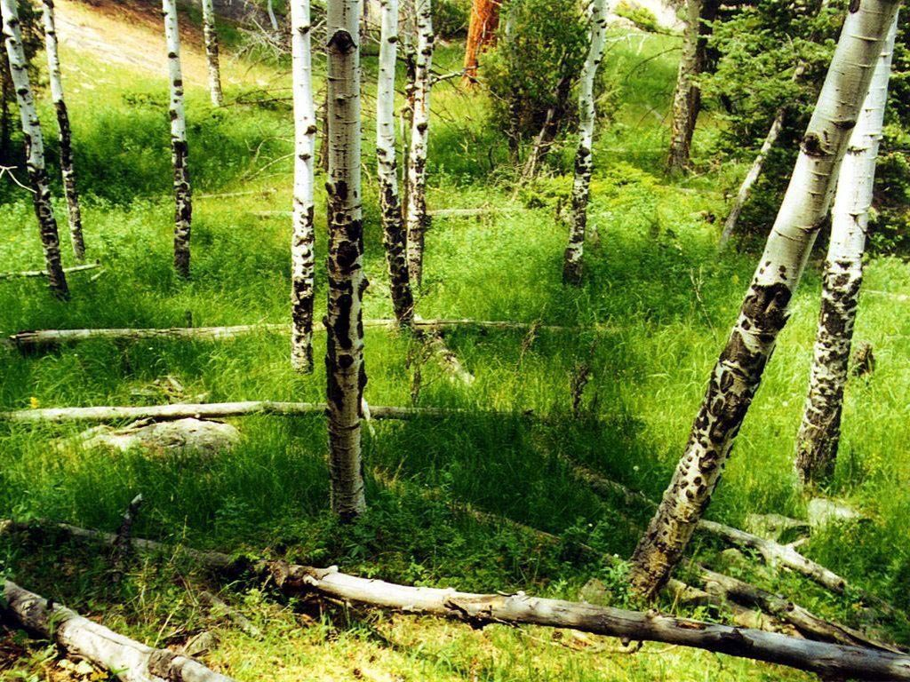

4) Равдисын ахæм нывтæ, кæцыты æрдз сафынц, бæлæстæ калынц, дæттæ чъизи кæнынц.

Фарст: - Цæмæй хицæн кæнынц, раздæр цы нывтæ федтат, уыдон ацы нывтæй? ( Фыццаг нывты æрдз у рæсугъд, сыгъдæг, Иннæты та адæм сафынц æрдз.)

Фарст: - Цавæр зиан ма хæссынц адæм æрдзæн? ( Сывæллæттæ сæ нымайынц, зæгъын цуанонты тыххæй.)

УЛÆФТЫ РÆСТÆГ.

Ахуыргæнæг: - Адæм ма цы зиан хæссынц æрдзæн? ( Ранымайын сæ).
- Цуанæттæ цы æвзæрдзинад кæнынц æрдзæн? ( Марынц сырдты) Æрæджы цы радзырд кастыстæм « Зыдыкатæ» , зæгъгæ, уым та цавæр цуанонтæ уыд? Уыдон дæр æвзæрдзинад кодтой?

Сдайд № 10. « Дзырдуатон куыст»

Экраныл дзырдуат: цуанон, сæгуыт, топп, хъоппæг, аууон,

( Бацамонын дзырдты нысаниуæг, дзырдуæтты сæ ныффыссын.)

IV. Текстыл бакусын.

Слайд № 11. « Текст»

Иу ахæмы цуаноны размæ фесты сæгуыт æмæ йæ лæппын. Цуанон топп фелвæста æмæ йæ сæгуытмæ фæдардта. Сæгуыт йæ лæппыны йæ аууон акодта æмæ йæ мæлæтмæ æнхъæлмæ кæсгæйæ, цуанонмæ комкоммæ каст. Стæй æвиппайды ставд дыууæ цæссыджы йæ тарст хъоппæг цæстытæй æркалдысты. Цуанонæн йæ топп йæ къухæй æрхауд, æмæ йæ уымæй фæстæмæ никуыуал систа.

Слайд№ 12. « Сæгуыт хъахъхъæны йæ лæппыны».
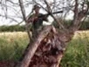
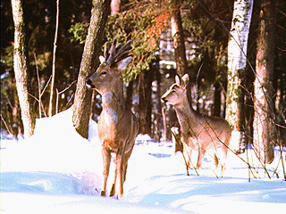

Хæслæвæрдтæ:

1) Текст хъæрæй иу сывæллон кæсы.
2) Текстæн сæргонд æрхъуыды кæнут.
3) Радзурут тексты сюжет.
4) Кæрæдзимæ раттут фæйнæ иу фарст?

Слайд № 13. « Бирæгъ æрбахъуызы»

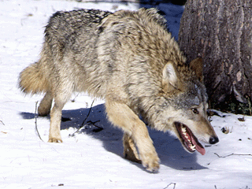

Ахуыргæнæг: - Сывæллæттæ, уæ зæрдæмæ фæцыд текст? Фæтæригъæд кодтат сæгуытæн? Æмæ сымах уый зæнут, æмæ уыцы цуанон куы ацыд,
уæд та сæм бирæгъ æрбахъуызыд, хæрынмæ сæ хъавы.
Æмæ ныр кæд сымах ныртæккæ текстыл хорз бакусат, уæд сæм бирæгъ дæр нал æрбахæццæ уыдзæн, æмæ аивæрздзысты иннæ сагтæ æмæ сæгуыттæм, æмæ сæм уæд ничиуал æрбауæнддзæн.
Фæнды уæ баххуыс кæнын сæгуыт æмæ йæ лæппынæн?
Уæдæ, хорз! Кусæм рæвдз æмæ иууылдæр!

Фарст : - Йæ сæйраг хъуыды цæй мидæг ис ацы текстæн?
- Уæ цæстытыл тынгдæр цавæр ныв ауад?

( Байхъусын сывæллæтты дзуæппытæм.)

Ахуыргæнæг: - Сывæллæттæ, тынг хорз кусут, æмæ бирæгъ дæр нал уæнды æввахс, дардæй сæ хъахъхъæны.

V. - Фысгæ куыст дæр ма сæххæст кæнæм!

Фæл. № 143, фарс.68

( Сывæллæттæ фыссынц фæлтæрæнæй æрмæст 6 дзырды æмæ семæ миниуæгæвдисæг дзырдтæ. Сбæрæг кæнын хæслæвæрд.)

- Урокæн хатдзæгтæ скæнын.

- Цæуыл дзырдтам абон урочы?
- Цы хъæуы, цæмæй æрдз уа сыгъдæг æмæ рæсугъд?
- Сымахæн та цы у уæ бон саразын уыцы хъуыддагæн?
- Абон ма дзырдтам предмет, миниуæг æмæ архайдæвдисæг дзырдтыл. Зæгъут - ма, цавæр фарстытæ домынц? Дæнцæгтæ.
- Цавæр ног дзырдтæ базыдтам?

Ахуыргæнæг: - Сывæллæттæ, куыд уæм кæсы, уæ бон баци сæгуыт æмæ йæ лæппынæн баххуыс кæнын? ( дзуæппытæ).

Слайд № 14« Бирæ сæгуыттæ æмæ сагтæ»

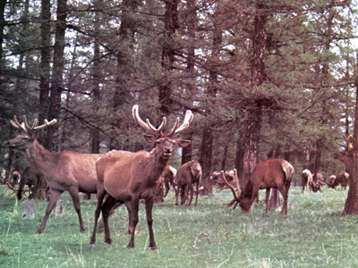
Бирæйæ бирæгъ дæр тæрсы.

- Раст зæгъут. Нæ хæлар сæгуыт йæ лæппынимæ стыр бузныг зæгъы сымахæн, афтæ хорз кæй куыстат урочы, кæй сын баххуыс кодтат, цæмæй иннæ сагтæм бахæццæ уой. Кæсут, мæ хуртæ, бирæгъы бон дæр ницы баци.Сæгуыт дæр бамбæрста, сымах иууылдæр æрдз бирæ кæй уарзут, æмæ абонæй фæстæмæ ноджы фылдæр кæй уарздзыстут æмæ хъахъхъæндзыстут нæ Ирыстоны рæсугъд æрдз æмæ цæрæгойты.

Слайд № 15. « Бахъахъхъæнæм нæ рæсугъд æрдз»

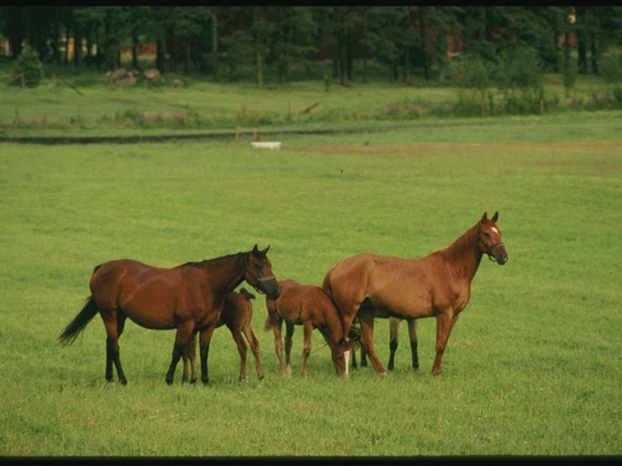

Ахуыргæнæг: - Уæдæ, сывæллæттæ, мæн уырны, абонæй фæстæмæ ноджы тынгдæр кæй уарздзыстут нæ райгуырæн зæхх, нæ Ирыстоны æрдз æмæ йæ кæй хъахъхъæндзыстут, уæ бон куыд у, афтæ…

- Бузныг уе’ ппæтæн дæр! ( Сæвæрын бæрæггæнæнтæ комментаритимæ.)

( Музыкæ хъуысы, æмæ сывæллæттæ ацæуынц.)

